МИНИСТЕРСТВО НАУКИ И ВЫСШЕГО ОБРАЗОВАНИЯ И РОССИЙСКОЙ ФЕДЕРАЦИИ
ФГАОУ ВО «СЕВЕРО-КАВКАЗСКИЙ ФЕДЕРАЛЬНЫЙ УНИВЕРСИТЕТ»
ФАКУЛЬТЕТ МАТЕМАТИКИ И КОМПЬЮТЕРНЫХ НАУК
ИМЕНИ ПРОФЕССОРА Н.И. ЧЕРВЯКОВА

Отчет
Лабораторная работа 2
по дисциплине
«Алгоритмизация и программирование»
на тему:
«Программирование алгоритмов линейной структуры»

Выполнил:
Чачев Станислав Ильясович
студент 1 курса группы ПМИ-б-о-25-2
направление подготовки
прикладная математика и информатика
очной формы обучения
Проверил:
Черкашина Анастасия Андреевна

Ставрополь 2025

Задание I. Напишите программу для расчета по двум формулам

Решение:
- Математическая модель
Запись данных выражений на языке C++ примет вид:
z₁ = (sin(a) + cos(2 * b – a)) / (cos(a) – sin(2 * b – a))
z₂ = (1 + sin(2 * b)) / cos(2*b)

Аргументы: a, b – вещественного типа.
Результаты: z₁, z₂ – вещественного типа.

- Алгоритм (блок-схема)

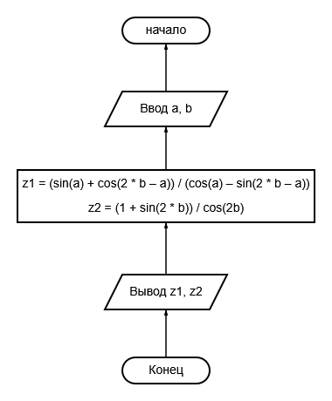
3. Программа
#include <iostream> //для организации ввода-вывода
#include <math.h> //для работы с математическими функциями
using namespace std; //описание пространства имен std

int main() //заголовок главной функции
{
double a, b, z1, z2; // описание переменных
cout << "Введите a = "; // вывод сообщений на экран
cin >> a;
cout << "Введите b = ";
cin >> b;

// вычисляем значения переменных z1, z2
z1 = (sin(a) + cos(2 * b - a)) / (cos(a) - sin(2 * b - a));
z2 = (1 + sin(2 * b)) / cos(2 * b);

cout << "z1 = " << z1 << "\nz2 = " << z2; // вывод результатов на экран
return 0;
}

4. Результат работы программы
Введите a = 2
Введите b = 3
z1 = 0.750476
z2 = 0.750476

Задание II. Вычислить площадь правильного n-угольника, описанного около круга радиусом r.
Решение:
1. Математическая модель
Сторона многоугольника: a = 2 * r * tg(pi/n)
Площадь: S = (n * a^2) / (4 * tg(pi/n))
Запись данных выражений на языке C++ примет вид:
a = 2 * r * tan((pi / n))
S = (n * pow(a, 2)) / (4 * tan(pi / n))

Аргументы: радиус окружности r, вещественного типа; количество углов n, натурального типа.
Результат: площадь S, вещественного типа.

2. Алгоритм (блок-схема)
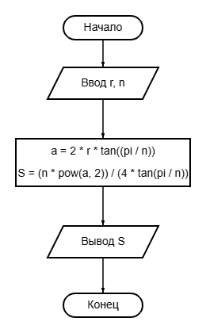
3. Программа
#include <iostream> //для организации ввода-вывода
#include <math.h> //для работы с математическими функциями
using namespace std; //описание пространства имен std

int main() //заголовок главной функции
{
double pi = 3.14159265359; // задаем константу
double r, S, n, a; // описание переменных
cout << "Введите r = "; // вывод сообщений на экран
cin >> r; // получение значений переменных с клавиатуры
cout << "Введите n = ";
cin >> n;

// вычисляем значения a, S
a = 2 * r * tan((pi / n));
S = (n * pow(a, 2)) / (4 * tan(pi / n));

cout << "S = " << S; // вывод результатов на экран
return 0;
}

4. Результат работы программы
Введите r = 3
Введите n = 5
S = 32.6944

